超
市
管 小组成员：胡烨
理 崔平平
系 高晨阳
统 孙明峰
需 卢超素
求
分
析

2015.05.20

目录
1 引言 2
1.1 目的 2
1.2 文档格式 2
1.3 预期的读者和阅读建议 3
1.4 范围 3
1.5 参考文献 4
2 系统概述 4
2.1 概述 4
2.2 结构 5
2.3 运行环境 5
2.4 假设与依赖 6
3 系统功能需求 6
3.1 系统角色 6
3.2 超市员工管理 10
3.3 超市商品管理 18
3.4 超市库存管理 22
3.5 超市物品销售管理 30
3.6 VIP会员管理 38
3.7 超市后勤管理 42
3.8 领域模型 46
4 非功能性需求 47
4.1 性能需求 47
4.2 安全性需求 47
4.3 可用性需求 47
4.4 用户文档 48
4.5 其它需求 48
5 外部接口需求 48
5.1 用户接口 48
5.2 硬件接口 49
5.3 软件接口 49
5.4 通信接口 49
6系统维护 49

1 引言

1.1 目的
该文档首先给出了整个系统的整体网络结构和功能结构的概貌，试图从总体架构上给出整个系统的轮廓，然后又对功能需求、性能需求和其它非功能性需求进行了详细的描述。并且画出了本系统的E-R图以及相应的数据流图。其中对功能需求的描述采用了UML的用例模型方式，主要描述了每一用例的基本事件流，若有备选事件流则描述，否则则省略，而且还给出了非常直观的用例图，对一些关键的活动制作了活动图来进行描述。。这些文字和图形都为了本文档能详细准确地描述用户的需求，同时也为用户更容易地理解这些需求的描述创造了条件。
该文档详尽说明了这一软件产品的需求和规格，这些规格说明是进行设计的基础，也是编写测试用例和进行系统测试的主要依据。同时，该文档也是用户确定软件功能需求的主要依据。

1.2 文档格式
本文档按以下要求和约定进行书写：
（1）页面的左边距为2.5cm，右边距为2.0cm，装订线靠左，行距为最小值20磅。
（2）标题最多分三级，分别为黑体三号、黑体四号、黑体五号四，标题均加粗。
（3）正文字体为宋体小四号，无特殊情况下，字体颜色均采用黑色。
（4）出现序号的段落不采用自动编号功能而采用人工编号，各级别的序号依次为（1）、1）、a)等，特殊情况另作规定。

1.3 预期的读者和阅读建议

本文档的主要内容共分4部分：综合描述、系统特性、和非功能性需求和外部接口描述。综合描述部分主要对系统的整体结构进行了大致的介绍；系统特性部分对系统的功能需求进行了详细描述，是本文的主要部分；非功能性需求部分对非功能需求进行了详细的描述；外部接口需求部分对用户界面、软件接口、硬件接口和通讯接口等进行了描述。
本文档面向多种读者对象：
（1）项目经理：项目经理可以根据该文档了解预期产品的功能，并据此进行系统设计、项目管理。
（2）设计员：对需求进行分析，并设计出系统，包括数据库的设计。
（3）程序员：配合《设计报告》，了解系统功能，编写《用户手册》。
（4）测试员：根据本文档编写测试用例，并对软件产品进行功能性测试和非功能性测试。
（5）销售人员：了解预期产品的功能和性能。
（6）用户：了解预期产品的功能和性能，并与分析人员一起对整个需求进行讨论和协商。
（7）其他人员：如部门领导、公司领导等可以据此了解产品的功能和性能。
在阅读本文档时，首先要了解产品的功能概貌，然后可以根据自身的需要对每一功能进行适当的了解。

1.4 范围
该产品是在积累了丰富业务经验的基础上进行开发的，在需求上，充分考虑了具体用户的实际情况。本产品将主要适用于小型超市管理，主要完成超市员工信息管理、超市物品管理、超市库存管理、超市物品销售统计、VIP顾客管理、后勤管理（日常支出）。

1.5 参考文献
1、舒坚、陈斌全. 软件工程. 高等教育出版社2014
2、艾文. 软件自动化测试研究及在网银系统的应用[D]. 吉林大学 2012
3、沈亮. 一种基于面向对象技术的自动化测试平台的设计与实现[D]. 电子科技大学 2009

2 系统概述

2.1 概述
现在的超市已经成为人们日常生活中不可缺少的一个组成部分，它的存在给人们的生活带来了很大的方便。做为超市内部的人员，商品和销售的管理工作，对超市的成功经营十分重要。然而传统的管理，主要以人工为主，不但费时费力，风险也较大。21世纪，超市销售的竞争也进入到了一个全新的领域，竞争已不再是规模的竞争，而是技术的竞争、管理的 竞争、人才的竞争。技术的提升和管理的升级是销售业的竞争核心。该超市管理系统将用于各种超市的超市进出货、后勤管理，VIP消费者信息和超市员工信息的管理，实现以计算机辅助形式代替传统的手工査询记录形式，减轻超市管理人员的劳动强度，提高工作质量和效率，从而使超市管理 更加合理化和科学化。

2.2 结构

2.2.1 系统结构图

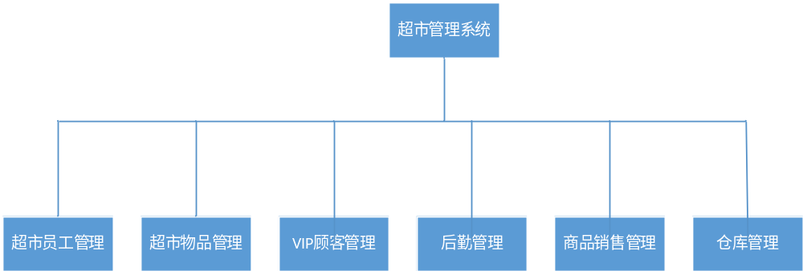

2.3 运行环境
该系统为B/S三层结构，它的运行环境分客户端、应用服务器端和数据库服务器端三部分。
以下是系统的软件环境。
（1）客户端
操作系统：Windows2000 Professional/XP或更新版本。
浏览器：IE6以上，其它常见浏览器如FireFox。
（2）应用服务器端
操作系统：Windows2000 Server或更新版本。
应用服务器：Tomcat 5.5或更新版本。
数据库访问：JDBC。
（3）数据库服务器端
操作系统：Windows2000 Server或更新版本。
数据库系统：SQLServer 2000或更新版本。

2.4 假设与依赖
本项目是否能够成功实施，主要取决于以下的条件：
（1）为了项目的开发和实施，能够有效的与超市管理者进行交流，在必要时对现有的业务流程进行合理的调整。
（2）能够有超市为前期的调研、开发和实施过程提供必要的工作环境和系统运行环境，这些环境有助于开展工作。
（3）能够有超市为调研提供完整的功能和性能需求资料，以便于对其进行分析，从而形成完善的软件需求。
（4）超市能够为软件系统的运行提供必要的且能够满足系统运行条件的硬件环境和通讯环境，不合适的硬件环境和通讯环境将会影响系统的性能。
（5）具有相对稳定的项目团队，不稳定的团队将影响项目的进度和质量。

3 系统功能需求

3.1 系统角色
本系统主要用于超市的以下几类人员：
（1）系统管理员，完成系统管理与维护，解决系统潜在的问题并不断完善。
（2）人事经理：员工招聘及辞退管理、员工信息查询。
（3）仓库管理员： 商品入、出库登记、库存查询、库存信息修改。
（4）收银员：销售记录修改、收银、VIP会员卡积分管理、会员卡补办
（5）销售经理：商品分类、销售管理、货存余量查询
（6）会计：员工薪资管理、公司财务管理

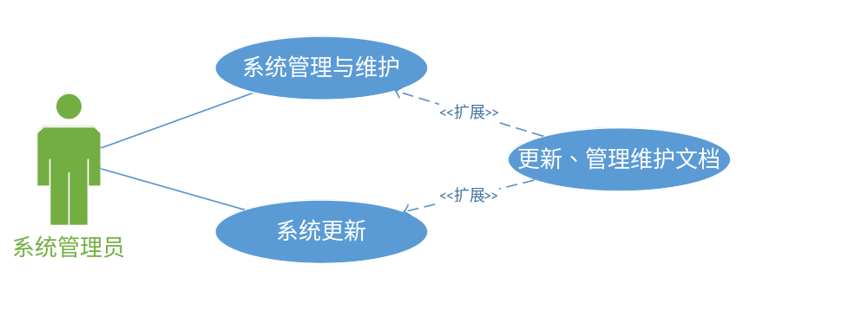
系统管理员用例图

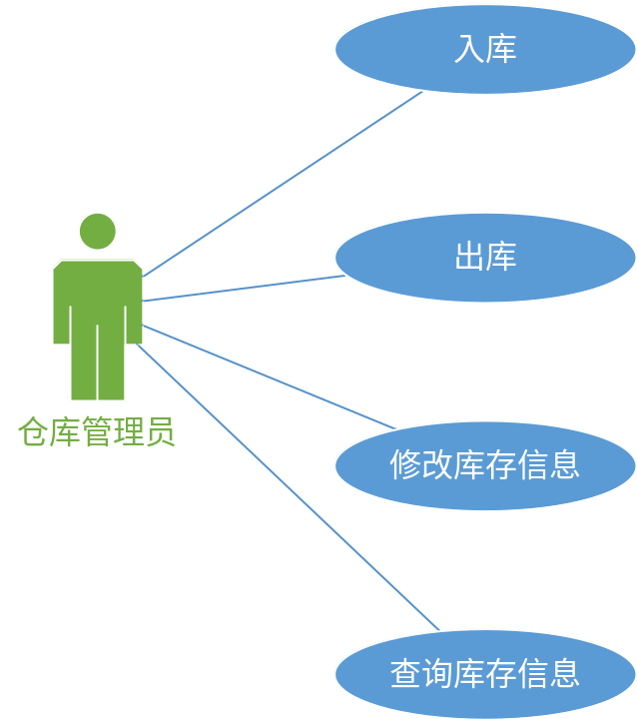

仓库管理员用例图

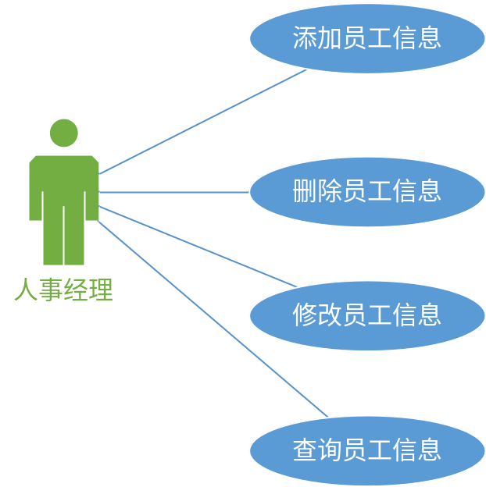

人事经理用例图

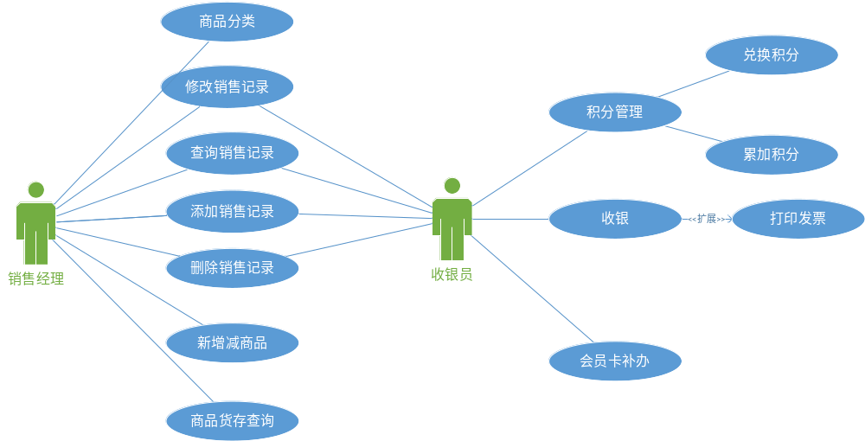

销售经理&收银员用例图

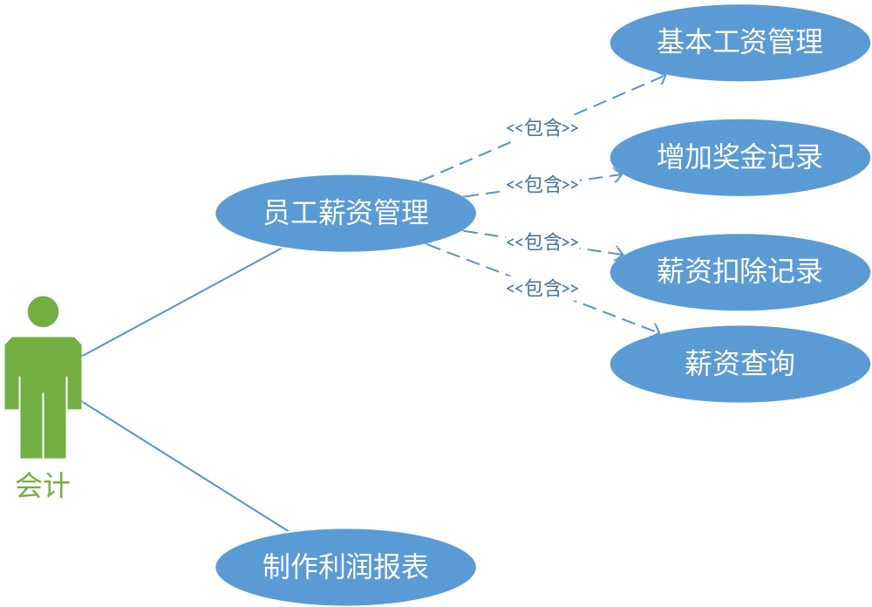

会计用例图

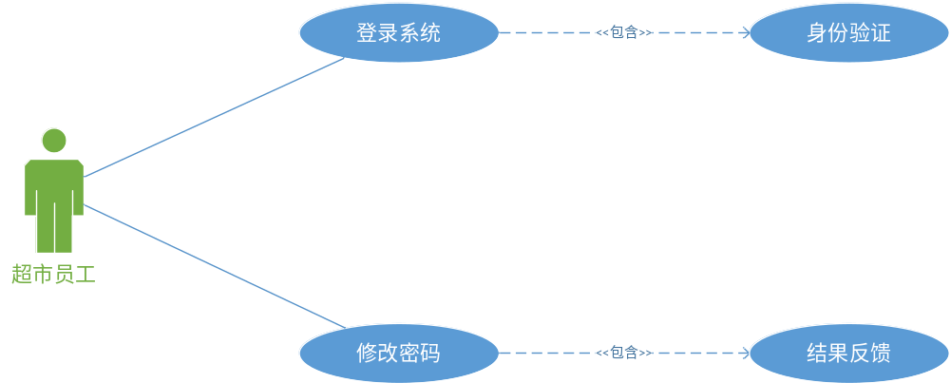
登录系统用例图
（超市员工=仓库管理员+销售经理+人事经理+会计+收银员）

3.2 超市员工管理

3.2.1 增加员工信息

标题 | 说明
用例名称 | 添加员工信息
用例编号 | CS001
简要说明 | 管理员可通过此用例添加员工信息
前置条件 | 登陆超市管理系统
基本事件流 | 1、人事经理选择“添加”后，用例开始。  2、系统要求人事经理输入要添加的员工信息。  3、人事经理输入要添加的员工信息。  4、系统修改添加的员工信息。  5、系统显示添加成功。
异常数据流 | 输入信息格式错误时，系统会根据错误信息的类型显示提示信息
后置条件 | 如果用例成功，员工信息被更新
特殊需求 | 用例中的事件需进行事务处理，保持操作的一致性

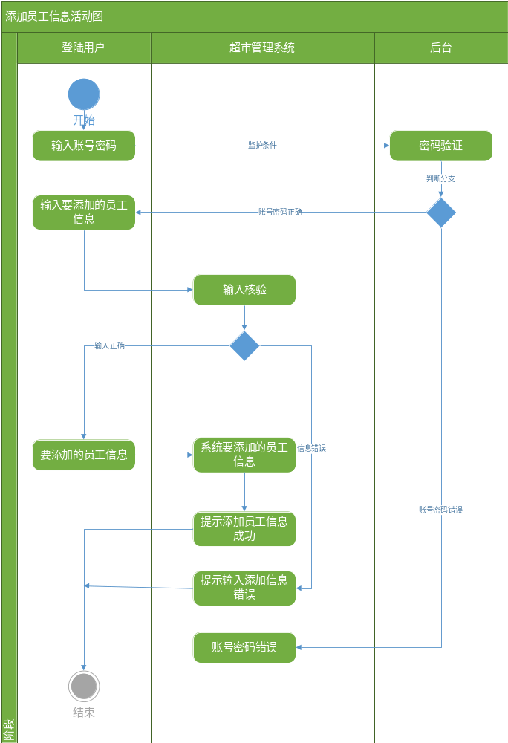

3.2.2 修改员工信息

标题 | 说明
用例名称 | 修改员工信息
用例编号 | CS002
简要说明 | 管理员可通过此用例修改员工信息
前置条件 | 登陆超市管理系统
基本事件流 | 1、人事经理选择“修改”后，用例开始。  2、系统要求人事经理输入要修改的员工信息。  3、人事经理输入要修改的员工信息。  4、系统修改要修改的员工信息。  5、系统显示修改成功。
异常数据流 | 输入修改信息格式错误时，系统会根据错误信息的类型显示提示信息
后置条件 | 如果用例成功，员工信息被更新
特殊需求 | 用例中的事件需进行事务处理，保持操作的一致性

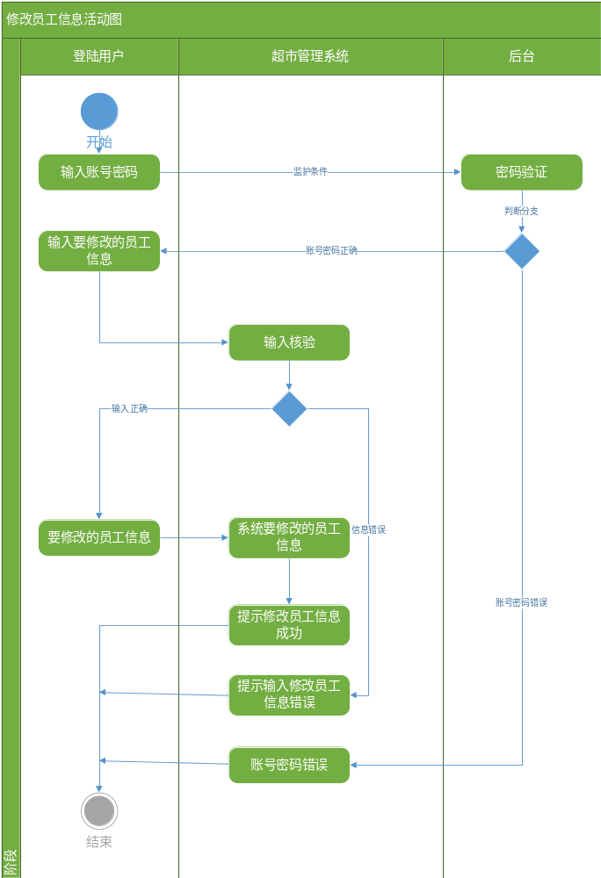

3.2.3 删除员工信息

标题 | 说明
用例名称 | 删除员工信息
用例编号 | CS003
简要说明 | 管理员可通过此用例删除员工信息
前置条件 | 登陆超市管理系统
基本事件流 | 1、人事经理选择“删除”后，用例开始。  2、系统要求人事经理选定要删除的员工信息。  3、人事经理选定要删除的员工信息。  4、系统修改删除的员工信息。  5、系统显示删除成功。
异常数据流 | 输入删除信息格式错误时，系统会根据错误信息的类型显示提示信息
后置条件 | 如果用例成功，员工信息被更新
特殊需求 | 用例中的事件需进行事务处理，保持操作的一致性

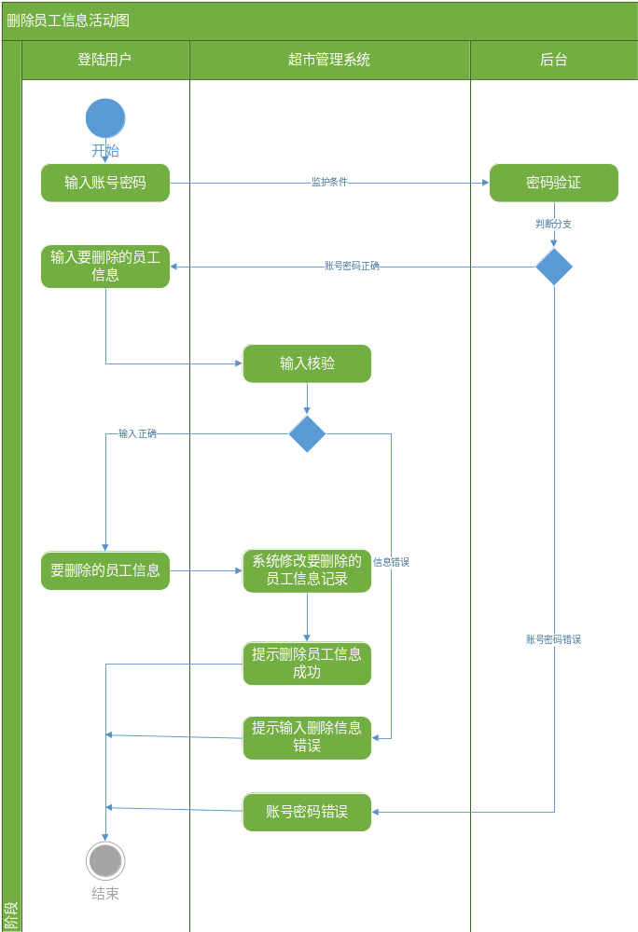

3.2.4 查询员工信息

标题 | 说明
用例名称 | 查询员工信息
用例编号 | CS004
简要说明 | 管理员可通过此用例查询员工信息
前置条件 | 登陆超市管理系统
基本事件流 | 1、人事经理选择“查询”后，用例开始。  2、系统要求人事经理输入要查询的员工。  3、人事经理输入要查询的员工。  4、系统显示查询的员工信息。
异常数据流 | 输入查询信息格式错误时，系统会根据错误信息的类型显示提示信息
后置条件 | 如果用例成功，员工信息显示
特殊需求 | 用例中的事件需进行事务处理，保持操作的一致性

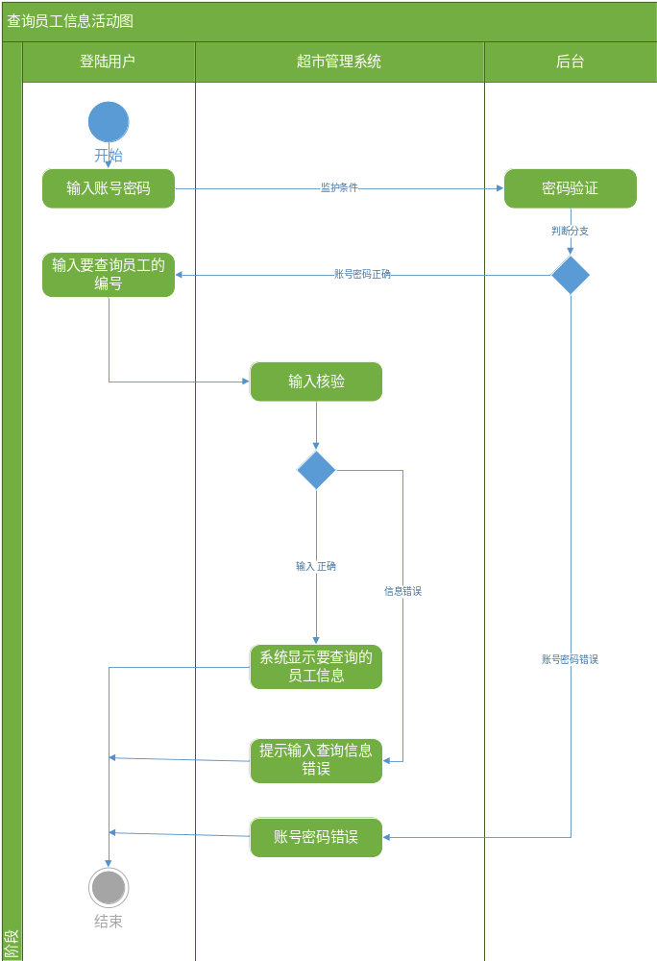

3.3 超市商品管理

3.3.1 增减商品

标题 | 说明
用例名称 | 增减商品
用例编号 | CS005
简要说明 | 销售经理对要新销售或要撤销的商品进行管理。
前置条件 | 系统正常，销售经理能进入新增减商品系统。
基本事件流 | 1、销售经理选择“新增减商品”后，用例开始。  2、销售经理输入需要新增或要撤销的商品信息。  3、系统将新增的商品添加到销售商品中或将要撤销的商品从销售商品中删除。  4、系统显示新增或撤销成功。
其他事件流 | 在按“提交”按钮之前，销售经理可随时按“返回”按钮。
异常事件流 | 销售经理输入信息不正确，系统显示错误提示信息。
后置条件 | 如果用例成功，销售商品被更新。
特殊需求 | 用例中的事件需进行事务处理，保持操作的一致性。

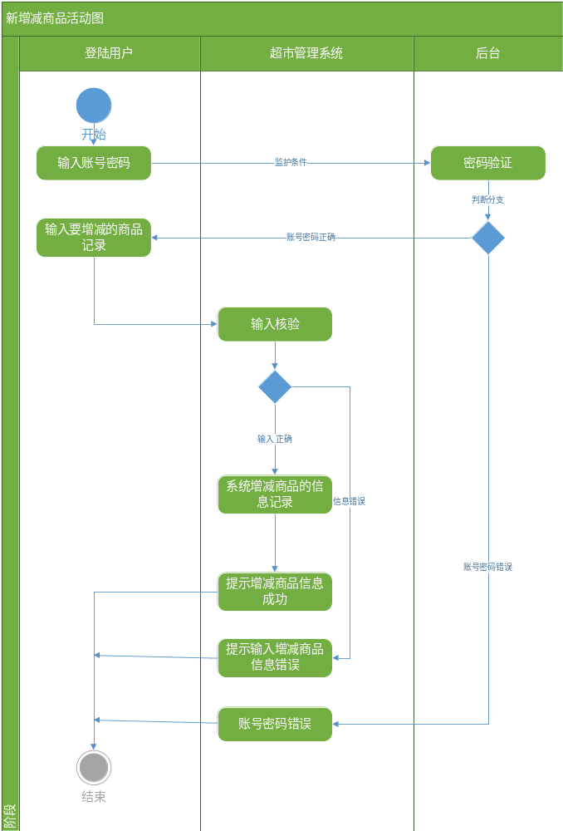

3.3.2 商品分类

标题 | 说明
用例名称 | 商品分类
用例编号 | CS006
简要说明 | 销售经理对销售的商品进行分类。
前置条件 | 系统正常，销售经理能进入商品分类系统。
基本事件流 | - 销售经理或收银员选择“商品分类”后，用例开始。  2、销售经理输入将要分类的商品。  3、销售经理将商品分类到不同的销售区去。  4、系统将分类好的商品类存入系统 。  5、系统显示分类成功。
其他事件流 | 在按“提交”按钮之前，销售经理可随时按“返回”按钮。
异常事件流 | 销售经理输入信息不正确，系统显示错误提示信息。
后置条件 | 如果用例成功，商品类被更新。
特殊需求 | 用例中的事件需进行事务处理，保持操作的一致性。

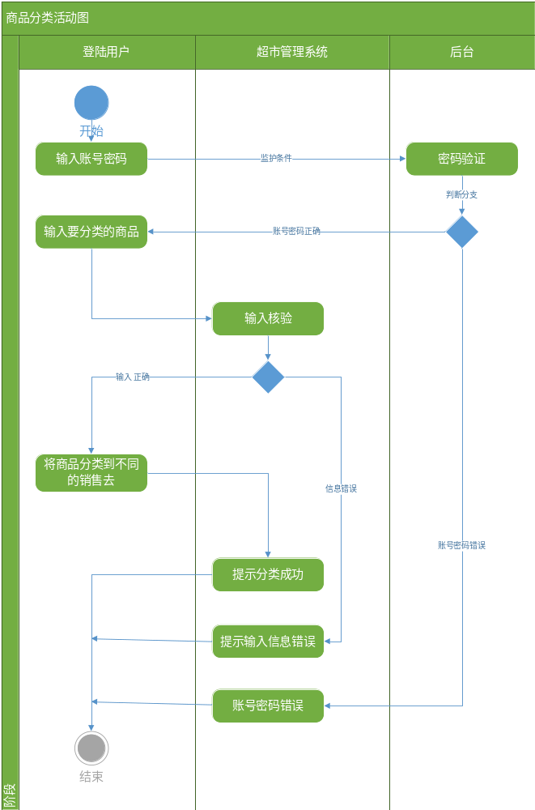

3.4 超市库存管理

3.4.1 商品入库
标题 | 说明
用例名称 | 商品入库
用例编号 | CS007
简要说明 | 仓库管理员对入库的商品信息进行添加。
前置条件 | 系统正常，仓库管理员能进入入库系统。
基本事件流 | - 仓库管理员选择“入库”后，用例开始。  - 系统要求仓库管理员输入要入库的商品信息。  - 仓库管理员输入要入库的商品信息。  - 系统修改入库商品库存信息。  5、系统显示入库成功。
其他时间流 | 在按提交按钮之前，仓库管理员可随时按“返回”按钮。
异常事件流 | 仓库管理员输入信息不正确，系统显示错误提示信息。
后置条件 | 如果用例成功，入库商品信息被更新。
特殊需求 | 用例中的事件需进行事务处理，保持操作的一致性。

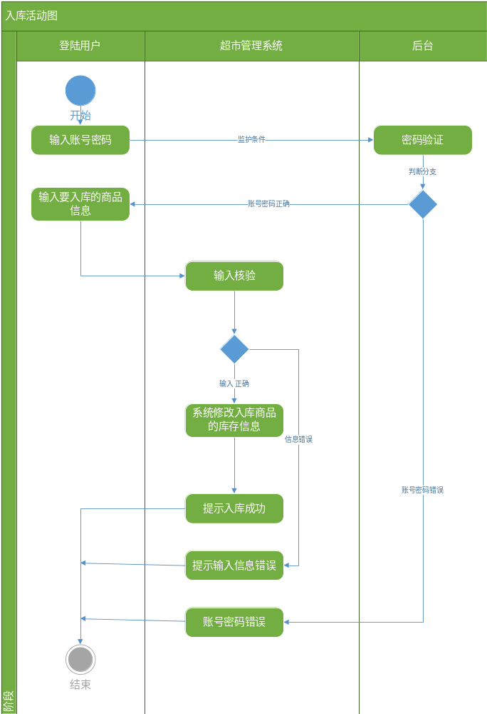

3.4.2 商品出库

标题 | 说明
用例名称 | 商品出库
用例编号 | CS008
简要说明 | 仓库管理员对出库的商品信息进行添加。
前置条件 | 系统正常，仓库管理员能进入出库系统。
基本事件流 | 1、仓库管理员选择“出库”后，用例开始。  2、系统要求仓库管理员输入要出库的商品信息。  3、仓库管理员输入要出库的商品信息。  4、系统修改出库商品库存信息。  5、系统显示出库成功。
其他时间流 | 在按提交按钮之前，仓库管理员可随时按“返回”按钮。
异常事件流 | 仓库管理员输入信息不正确，系统显示错误提示信息。
后置条件 | 如果用例成功，出库商品信息被更新。
特殊需求 | 用例中的事件需进行事务处理，保持操作的一致性。

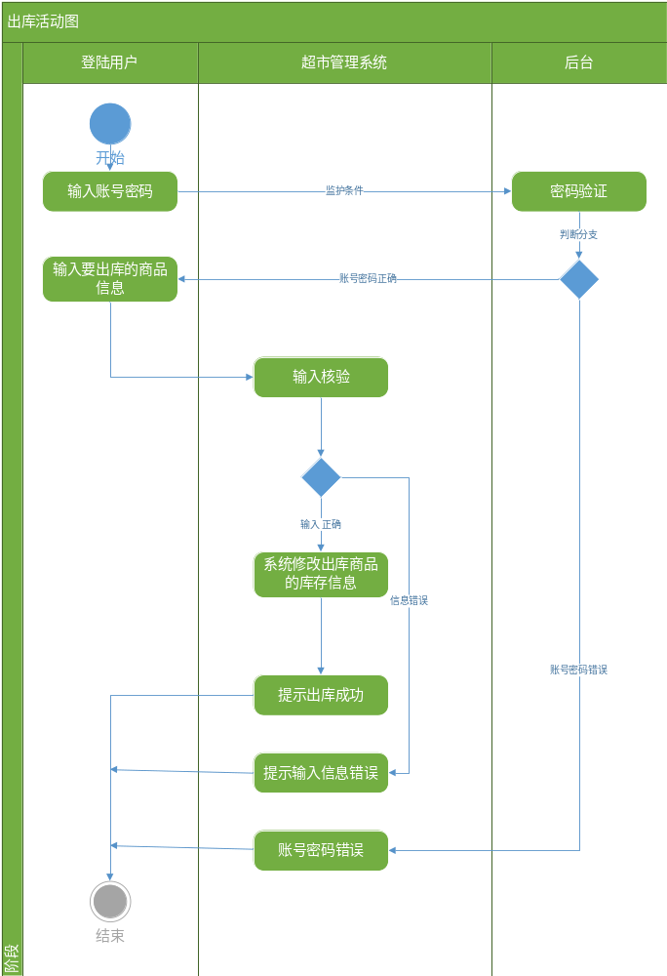

3.4.3 库存查询

标题 | 说明
用例名称 | 查询库存信息
用例编号 | CS009
简要说明 | 仓库管理员查询库存的商品信息。
前置条件 | 系统正常，仓库管理员能进入查询库存信息系统。
基本事件流 | 1、仓库管理员选择“查询库存信息”后，用例开始。  2、系统要求仓库管理员输入要查询库存的商品编号。  3、仓库管理员输入要查询库存的商品编号。  4、系统显示要查询的商品库存信息。
其他事件流 | 在按“提交”按钮之前，仓库管理员可随时按“返回”按钮。
异常事件流 | 仓库管理员输入信息不正确，系统显示错误提示信息。
特殊需求 | 用例中的事件需进行事务处理，保持操作的一致性。

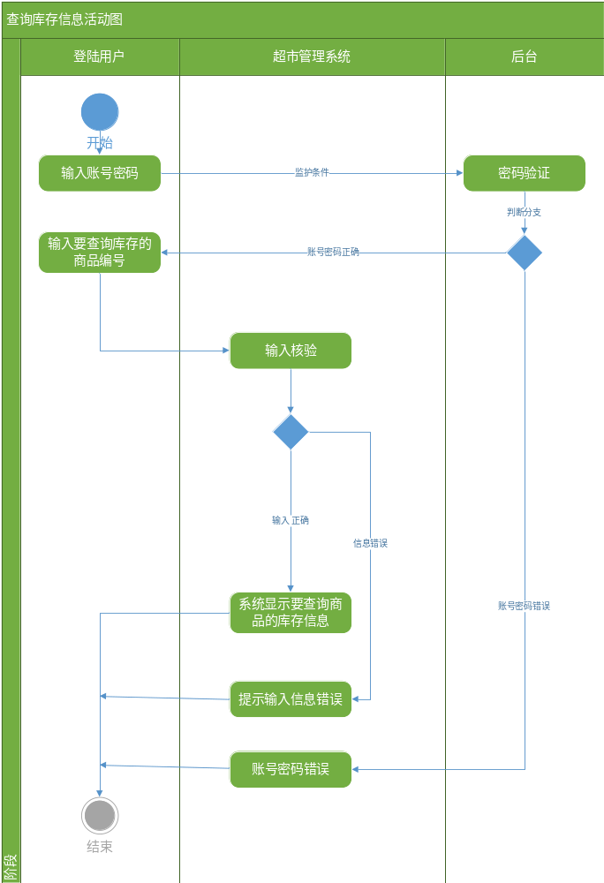

3.4.3 库存修改

标题 | 说明
用例名称 | 修改库存信息
用例编号 | CS010
简要说明 | 仓库管理员修改库存商品信息。
前置条件 | 系统正常，仓库管理员能进入修改库存信息系统。
基本事件流 | 1、仓库管理员选择“修改库存信息”后，用例开始。  2、系统要求仓库管理员输入要修改库存的商品信息。  3、仓库管理员输入要修改库存的商品信息。  4、系统修改库存信息。  5、系统显示修改成功。
其他事件流 | 在按“提交”按钮之前，仓库管理员可随时按“返回”按钮。
异常事件流 | 仓库管理员输入信息不正确，系统显示错误提示信息。
后置条件 | 如果用例成功，库存商品信息被更新。
特殊需求 | 用例中的事件需进行事务处理，保持操作的一致性。

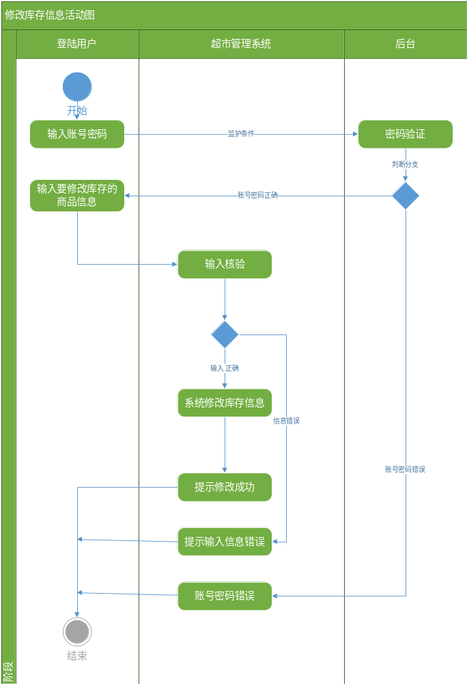

3.5 超市物品销售管理

3.5.1 收银管理

标题 | 说明
用例名称 | 收银
用例编号 | CS011
简要说明 | 收银员可通过此用例收银
前置条件 | 登陆超市管理系统
基本事件流 | 1、收银员选择“收银”后，用例开始。  2、系统要求收银员扫描商品的条形码。  3、收银员扫描售出商品的条形码。  4、系统显示收银金额  5、收银员从顾客处收取金额  6、系统显示收银成功，打印出发票
异常数据流 | 输入收银格式错误时，系统会根据错误信息的类型显示提示信息
后置条件 | 如果用例成功，收银信息更新
特殊需求 | 用例中的事件需进行事务处理，保持操作的一致性

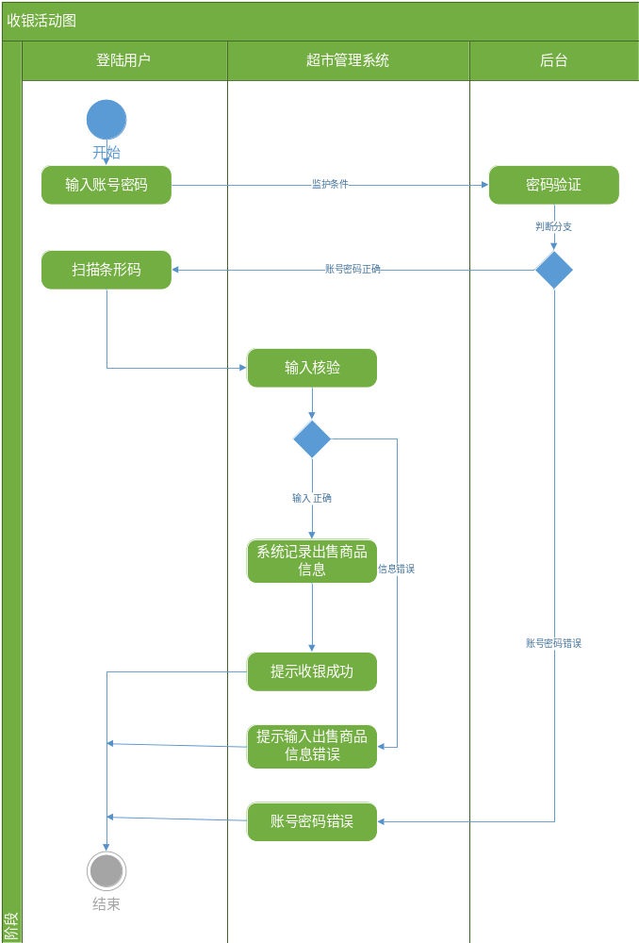

3.5.2 添加销售记录

标题 | 说明
用例名称 | 添加销售记录
用例编号 | CS012
简要说明 | 销售经理或收银员对销售的商品信息进行记录。
前置条件 | 系统正常，销售经理或收银员能进入添加销售记录系统。
基本事件流 | 1、销售经理或收银员选择“添加销售记录”后，用例开始。  2、系统要求销售经理或收银员输入要添加销售记录。  3、销售经理或收银员输入要添加的销售记录。  4、系统修改销售记录将要添加的销售记录添加进去。  5、系统显示添加成功。
其他事件流 | 在按“提交”按钮之前，销售经理或收银员可随时按“返回”按钮。
异常事件流 | 销售经理或收银员输入信息不正确，系统显示错误提示信息。
后置条件 | 如果用例成功，销售记录被更新。
特殊需求 | 用例中的事件需进行事务处理，保持操作的一致性。

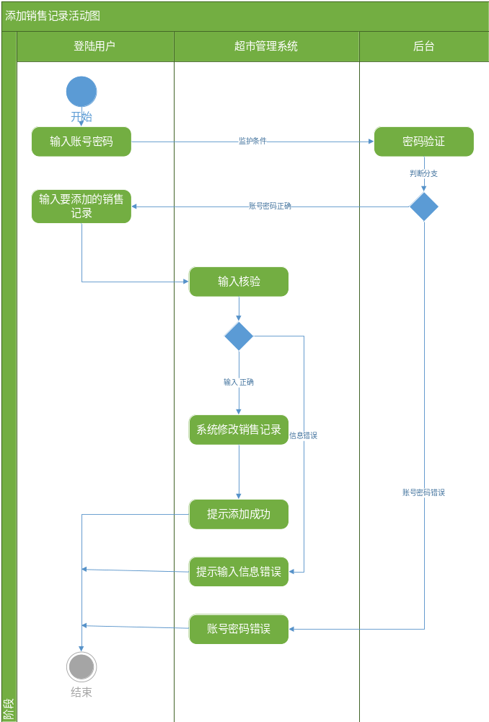

3.5.3 删除销售记录

标题 | 说明
用例名称 | 删除销售记录
用例编号 | CS013
简要说明 | 销售经理或收银员对删除的商品信息进行记录。
前置条件 | 系统正常，销售经理或收银员能进入删除销售记录系统。
基本事件流 | 1、销售经理或收银员选择“删除销售记录”后，用例开始。  2、系统要求销售经理或收银员输入或选择要删除销售记录。  3、销售经理或收银员输入或选择要删除的销售记录。  4、系统删除该销售记录。  5、系统显示删除成功。
其他事件流 | 在按“确认”按钮之前，销售经理或收银员可随时按“返回”按钮。
异常事件流 | 销售经理或收银员选择或输入信息不正确，系统显示错误提示
后置条件 | 如果用例成功，销售记录被更新。
特殊需求 | 用例中的事件需进行事务处理，保持操作的一致性。

3.5.4 修改销售记录

标题 | 说明
用例名称 | 修改销售记录
用例编号 | CS014
简要说明 | 销售经理或收银员对销售的商品信息进行修改。
前置条件 | 系统正常，销售经理或收银员能进入修改销售记录系统。
基本事件流 | 1、销售经理或收银员选择“修改销售记录”后，用例开始。  2、系统要求销售经理或收银员输入要修改销售记录。  3、销售经理或收银员输入要修改销售记录和要修改的信息。  4、系统根据要修改的信息修改销售记录。  5、系统显示修改成功。
其他事件流 | 在按“提交”按钮之前，销售经理或收银员可随时按“返回”按钮。
异常事件流 | 销售经理或收银员输入信息不正确，系统显示错误提示信息。
后置条件 | 如果用例成功，销售记录被更新。
特殊需求 | 用例中的事件需进行事务处理，保持操作的一致性。

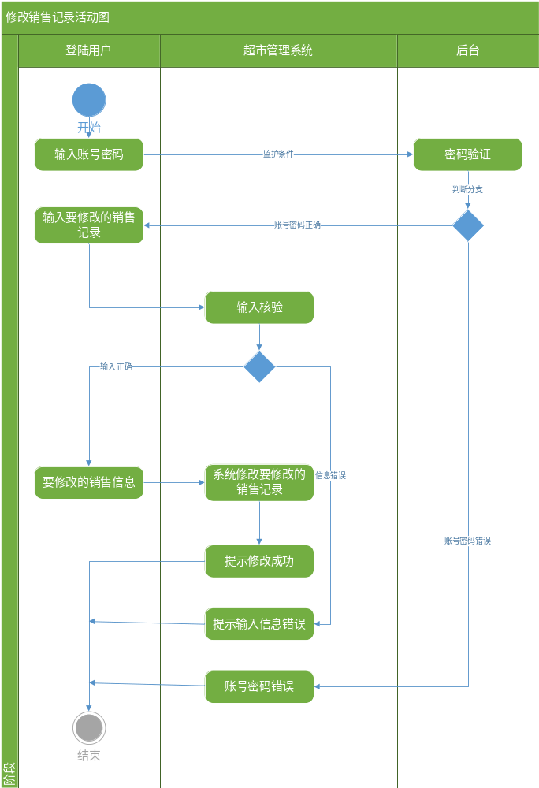

3.5.5 查询销售记录

标题 | 说明
用例名称 | 查询销售记录
用例编号 | CS015
简要说明 | 销售经理或收银员对销售的商品信息进行查询。
前置条件 | 系统正常，销售经理或收银员能进入查询销售记录系统。
基本事件流 | 1、销售经理或收银员选择“查询销售记录”后，用例开始。  2、系统要求销售经理或收银员输入要查询销售记录。  3、销售经理或收银员输入要查询的销售记录。  4、系统显示要查询的销售记录。
其他事件流 | 在按“提交”按钮之前，销售经理或收银员可随时按“返回”按钮。
异常事件流 | 销售经理或收银员输入信息不正确，系统显示错误提示信息。
特殊需求 | 用例中的事件需进行事务处理，保持操作的一致性。

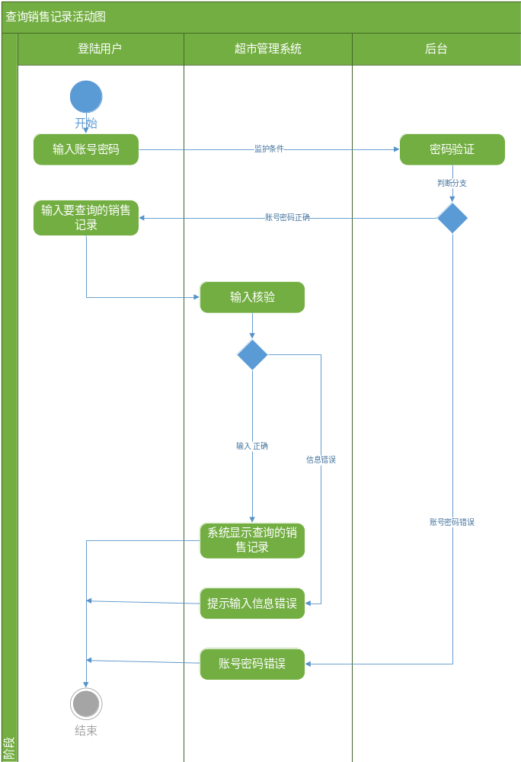

3.6 VIP会员管理

3.6.1 积分管理

标题 | 说明
用例名称 | 积分管理
用例编号 | CS016
简要说明 | 收银员可通过此用例管理积分
前置条件 | 登陆超市管理系统、提供VIP会员卡
基本事件流 | 1、收银员选择“修改”后，用例开始。  2、系统要求收银员输入增加或要兑换的积分。  3、收银员输入增加或要兑换的积分。  4、系统显示顾客增加或要兑换的积分。  5、系统显示修改积分成功
异常数据流 | 输入积分格式错误时，系统会根据错误信息的类型显示提示信息
后置条件 | 如果用例成功，顾客积分信息更新
特殊需求 | 用例中的事件需进行事务处理，保持操作的一致性

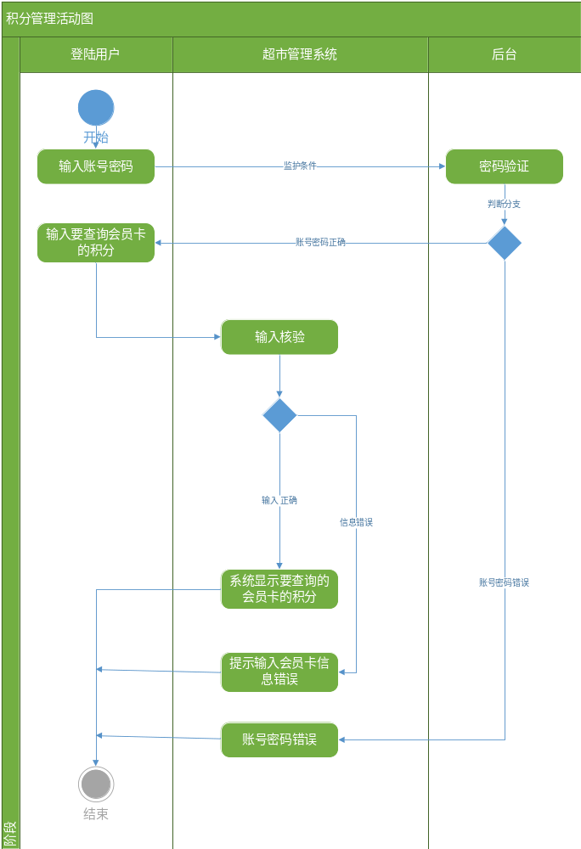

3.6.2 会员卡管理

标题 | 说明
用例名称 | 会员卡补办
用例编号 | CS017
简要说明 | 收银员可通过此用例补办会员卡
前置条件 | 登陆超市管理系统
基本事件流 | 1、收银员选择“会员卡补办”后，用例开始。  2、系统要求收银员输入补办人信息。  3、收银员输入补办人信息。  4、系统显示系统的补办人信息。  5、收银员确认补办人信息  6、系统显示补办会员卡成功，取出会员卡
异常数据流 | 输入补办人格式错误时，系统会根据错误信息的类型显示提示信息
后置条件 | 如果用例成功，补办人信息更新
特殊需求 | 用例中的事件需进行事务处理，保持操作的一致性

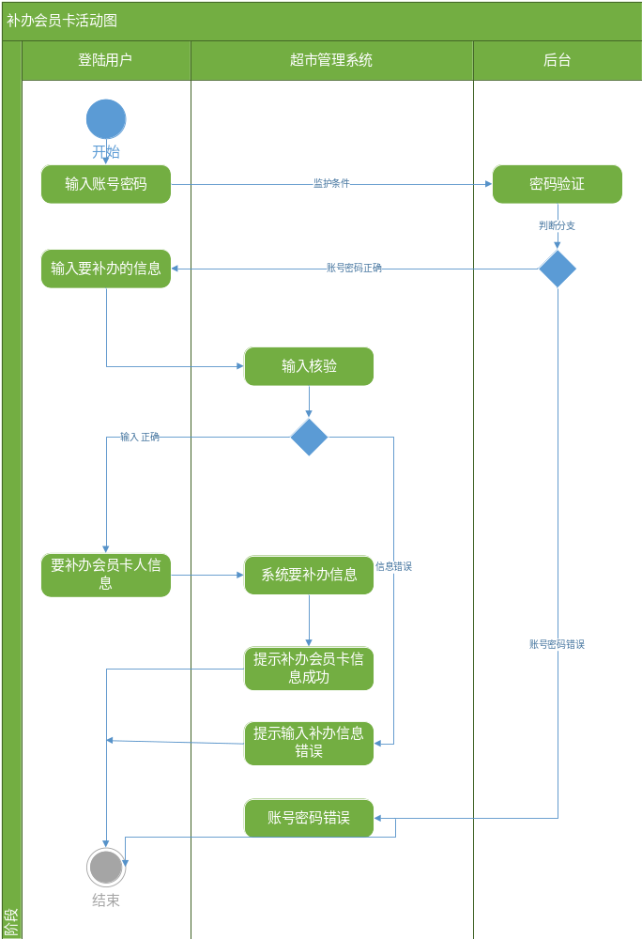

3.7 超市后勤管理

3.7.1 员工薪资管理

标题 | 说明
用例名称 | 员工薪资管理
用例编号 | CS018
简要说明 | 会计对员工薪资的管理系统
前置条件 | 系统正常，会计能进入员工薪资管理系统。
基本事件流 | 1、会计选择“员工薪资管理”后，用例开始。  2、系统要求会计输入要进行的操作。  3、会计输入要进行的操作。  4、系统进入要操作的系统内。
其他事件流 | 在按“提交”按钮之前，会计可随时按“返回”按钮。
异常事件流 | 会计输入信息不正确，系统显示错误提示信息。
后置条件 | 如果用例成功，将进入“基本工资管理”、“增加奖金记录”、“薪资扣除记录”或“薪资查询”内。
特殊需求 | 用例中的事件需进行事务处理，保持操作的一致性。

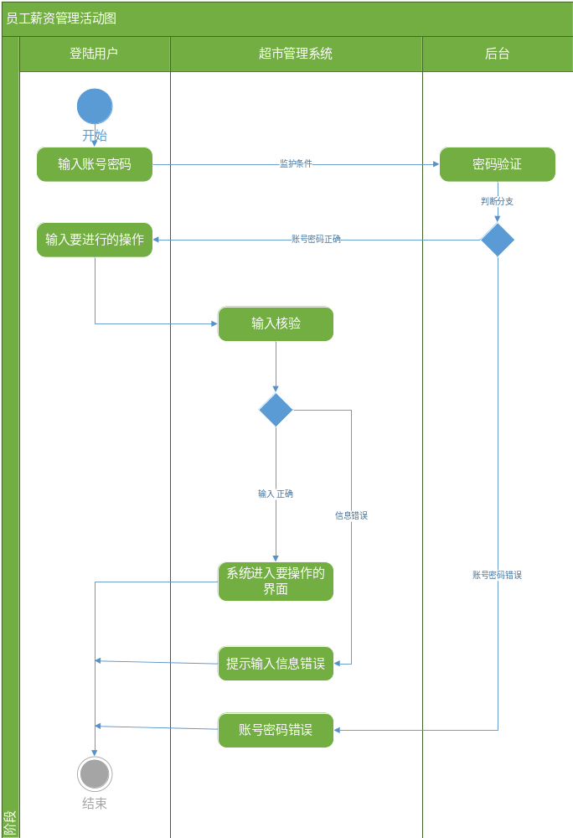

3.7.2 财务报表制作

标题 | 说明
用例名称 | 制作财务报表
用例编号 | CS019
简要说明 | 会计对超市的盈利、支出制作利润报表
前置条件 | 系统正常，会计能进入制作财务报表系统。
基本事件流 | 1、会计选择“制作财务报表”后，用例开始。  2、系统要求会计输入超市盈利与支出。  3、会计输入超市盈利与支出。  4、系统根据会计输入超市盈利与支出制作财务报表。  5、系统显示制作的财务报表。
其他事件流 | 在按“提交”按钮之前，会计可随时按“返回”按钮。
异常事件流 | 会计输入信息不正确，系统显示错误提示信息。
后置条件 | 如果用例成功，制作的财务报表将存入系统。
特殊需求 | 用例中的事件需进行事务处理，保持操作的一致性。

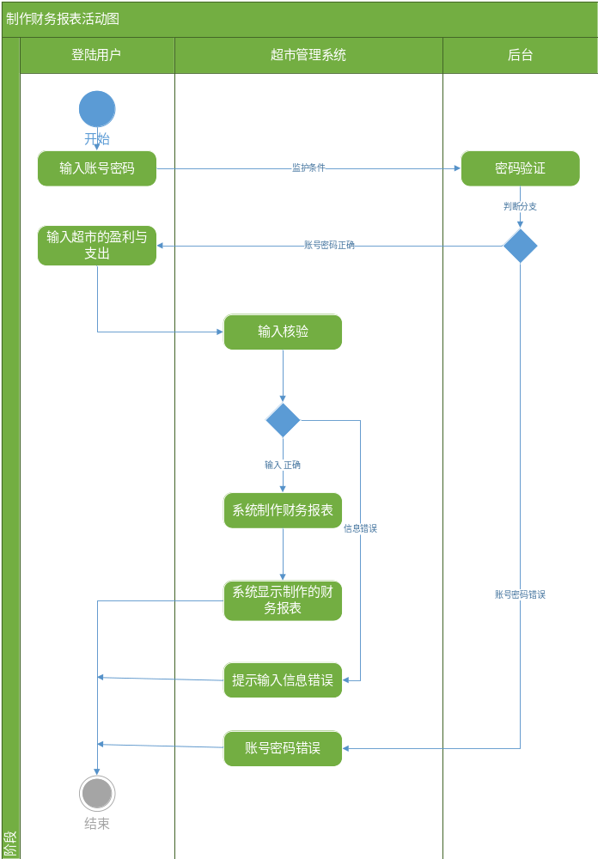

3.8 领域模型

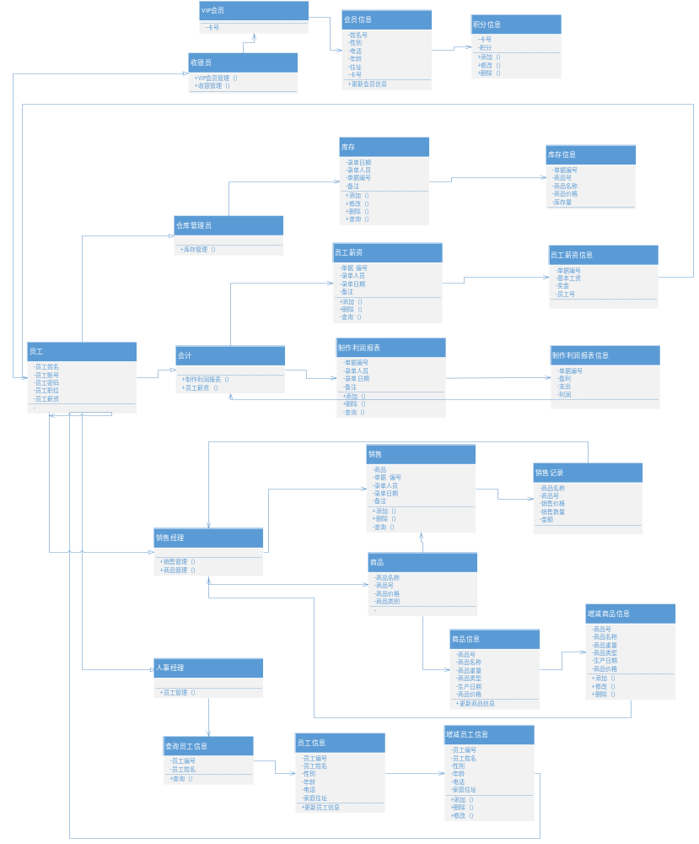
超市管理系统领域模型

4 非功能性需求

4.1 性能需求
（1）客户端一般响应时间（除报表统计、数据导入）不超过1秒。
（2）报表统计时间不超过30秒。
（3）支持100名员工信息的一次性导入，导入时间不超过300秒。
（4）支持50名用户（小型超市可达到的规模）并发使用，并保证性能不受影响。

4.2 安全性需求
（1）权限控制
根据不同用户角色，设置相应权限，用户的重要操作都做相应的日志记录以备查看，没有权限的用户禁止使用系统。超市经理可以查看、修改、删除所有员工信息，员工不能执行员工管理的相关操作
（2）重要数据加密
本系统对一些重要的数据按一定的算法进行加密，如用户密码、销售方案、员工个人信息、重要参数等。
（3）数据备份
允许用户进行数据的备份和恢复，以弥补数据的破坏和丢失。
（4）记录日志
本系统应该能够记录系统运行时所发生的所有错误，包括本机错误和网络错误。这些错误记录便于查找错误的原因。日志同时记录用户的关键性操作信息。

4.3 可用性需求
（1）方便操作，操作流程合理
尽量从用户角度出发，以方便使用本产品。如：新增员工信息时，敲入回车键光标的自动跳转、输入法的自动转换，信息检索时输入汉语简拼快速检索到结果等。可以通过快速键方便用户录入信息，所有操作可仅通过键盘完成。
（2）支持没有计算机使用经验、计算机使用经验较少及有较多计算机使用经验的用户均能方便地使用本系统。
（3）控制必录入项
本系统能够对必须录入的项目进行控制，使用户能够确保信息录入的完整。同时对必录入项进行有效的统一的提示。
（4）容错能力
系统具有一定的容错和抗干扰能力，在非硬件故障或非通讯故障时，系统能够保证正常运行，并有足够的提示信息帮助用户有效正确地完成任务。
（5）操作完成时有统一规范的提示信息
例如删除操作时，系统可提示警示框“您确认删除记录吗？操作不可恢复！”，用户点击确认后，系统才执行删除操作，删除后可直接返回相关页面。
（6）用户可自定义
为了满足业务的不断变化，一些重要的参数应该可以灵活设置。
（7）联机帮助与操作指南。

4.4 用户文档
同本软件一起发行的用户文档包括：
（1）安装手册：Word格式文件。
（2）用户手册：Word格式文件。
（3）在线帮助：HTML Help格式文件，联机式。

4.5 其它需求
（1）支持多浏览器。
（2）系统安装方便，易于维护。

5 外部接口需求

5.1 用户接口
本系统采用B/S架构，所有界面使用WEB风格，用户界面的具体细节将在概要设计文档中描述。

5.2 硬件接口
服务器端建议使用专用服务器。

5.3 软件接口
无特殊需求。

5.4 通信接口
无特殊需求。

6系统维护
本系统主要由系统管理员进行维护，包括定期的更新、升级。以及数据的恢复、备份。

